ОЛИМПИАДНЫЕ ЗАДАНИЯ ПО МАТЕМАТИКЕ
2 КЛАСС

Задание № 1 (10 баллов)
метод фишек
В очереди стоят 5 мальчиков: Юра, Миша, Володя, Саша и Олег. Известно, что:
- Юра купит билет раньше Миши, но позже Олега;
- Володя и Олег не стоят рядом;
- Саша не находится рядом ни с Олегом, ни с Юрой, ни с Володей.
Кто за кем стоит?
Ответ: Олег, Юра, Володя, Миша, Саша.

Задание № 2 (10 баллов)
метод решения с конца (сведение сложной задачи к простой)
Женщина собрала в саду яблоки. Чтобы выйти из сада, ей пришлось пройти 4 двери, каждую из которых охранял свирепый стражник, отбирающий половину яблок. Домой она принесла 10 яблок. Сколько яблок осталось стражникам?
Ответ: женщина собрала 160 яблок, стражникам осталось 150 яблок.

Задание № 3 (10 баллов)
табличный метод
Медведь, Волк и Лиса разговаривали на поляне:
Медведь: «Лиса не самая хитрая».
Лиса: «Я хитрее медведя».
Волк: «Лиса хитрее меня».
Два зверя сказали правду, а самый хитрый солгал. Кто самый хитрый?
Ответ: самый хитрый – Волк.

Задание № 4 (10 баллов)
логические закономерности
Продолжи последовательность: 101, 112, 131, 415, …
Ответ: 161, т.к. последовательность состоит из чисел 10, 11, 12, 13, 14 и т.д., которые записаны иначе (с использованием запятой).

Задание № 5 (10 баллов)
На рисунке требуется провести три прямые линии так, чтобы отделить коз от капусты.

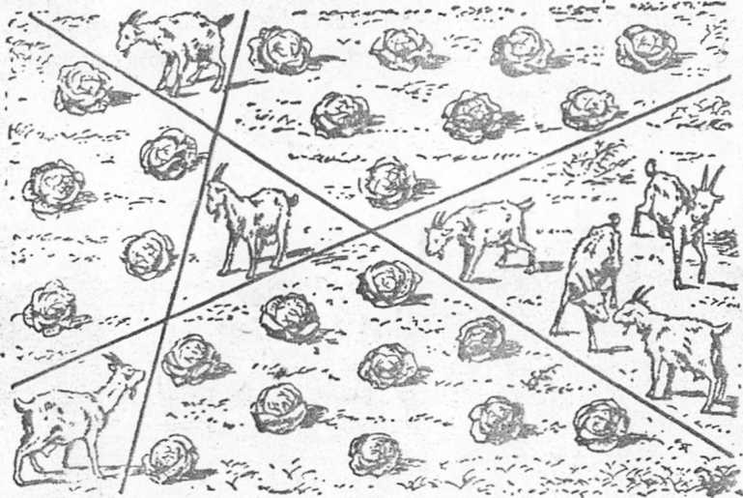
ОЦЕНОЧНЫЙ ЛИСТ К ВЫПОЛНЕНИЮ ЗАДАНИЙ
2 КЛАСС
№  задания | Тип  задания:  по способу решения | умения,  способы действий учащихся | критерии  оценки | количество баллов | общий балл
1. | метод фишек | Вычитывание текста задачи | правильное указание имени каждого мальчика | 2 | 10
1. | метод фишек | Линейное упорядочивание элементов множеств | правильное указание имени каждого мальчика | 2 | 10
2. | метод решения с конца | Вычитывание текста задачи | правильный ответ | 10 | 10
2. | метод решения с конца | Применение метода решения задач данного типа: «Пусть задача решена…» | правильный ответ | 10 | 10
2. | метод решения с конца | Проверка правильности предположений | правильный ответ | 10 | 10
3. | табличный метод | Вычитывание текста задачи | правильный ответ | 10 | 10
3. | табличный метод | Определение логических связей между множествами и их элементами с помощью таблицы | правильный ответ | 10 | 10
3. | табличный метод | Проверка правильности предположений | правильный ответ | 10 | 10
4. | установление логических связей | Определение логической связи | правильный ответ | 10 | 10
5. | задача с геометрическим содержанием | Владение пространственным воображением | правильный ответ | 10 | 10
Общий балл |  |  |  |  | 50

ОЛИМПИАДНЫЕ ЗАДАНИЯ ПО МАТЕМАТИКЕ
3 КЛАСС

Задание № 1 (10 баллов)
метод фишек
3 подружки – Аня, Дина, Вика – пошли в лес за черникой. Каждая девочка в лес зашла со своим братом. Братьев звали Гриша, Лёва и Олег. Девочки очень быстро наполнили корзинки ягодами и стали помогать мальчикам. Но ни одна девочка не помогала своему брату, а помогала братьям подружек. Назовите имя брата каждой девочки, если Дина положила немного ягод в корзинку Гриши, Аня – понемногу ягод в корзинки Гриши и Олега.
Ответ: Лева – брат Ани, Олег – брат Дины, Гриша – брат Вики.

Задание № 2 (10 баллов)
метод решения с конца (сведение сложной задачи к простой)
Купил заяц на базаре несколько морковок и домой пошел. Вдруг видит заяц голодных мышат и отдал им половину своей моркови да еще полморковки. Идет дальше, встретил голодных хомячков и им отдал половину того, что осталось, и еще полморковки. И осталась у зайца одна морковка. Сколько морковок купил заяц, сколько отдал мышам и хомячкам?
Ответ: всего заяц купил 7 морковок, отдал хомячкам 2 морковки, мышатам – 4,

Задание № 3 (10 баллов)
табличный метод
Три ученика различных школ города приехали на отдых в один летний лагерь. На вопрос, в каких школах они учатся, каждый дал ответ:
Петя: «Я учусь в школе № 24, а Лёня – в школе № 8».
Лёня: «Я учусь в школе № 24, а Петя – в школе № 30».
Коля: «Я учусь в школе № 24, а Петя – в школе № 8».
Мальчиков спросили, почему такой разнобой в их ответах. Они сказали, что в ответах каждого из них одно утверждение верно, а другое ложно. В какой школе учится каждый из мальчиков?
Ответ: Коля учится в школе № 24, Лёня - в школе № 8, а Петя – в школе № 30.

Задание № 4 (10 баллов)
логические закономерности
Какие буквы должны продолжить этот ряд: Б, А, В, Б, Г, В, Д, Г, Е…?
Ответ: Д, Ё, Е, Ж, Ё, З, т.к. ряд состоит из двух частей: буквы на нечетных местах: Б, В, Г, Д, Е…; буквы на четных местах: А, Б, В, Г, Д…

Задание № 5 (10 баллов)
Развернуть куб

Если вы разрежете картонный куб вдоль ребер так, чтобы его можно было разогнуть и положить всеми шестью квадратами на стол, то получите фигуру вроде трех следующих.
Любопытно сосчитать: сколько различных фигур можно получить таким путем? Другими словами: сколькими способами можно развернуть куб на плоскости?
Предупреждаю нетерпеливого читателя, что различных фигур не менее 10 (фигуры таковы, что их нельзя наложить друг на друга так, чтобы они полностью совпали).

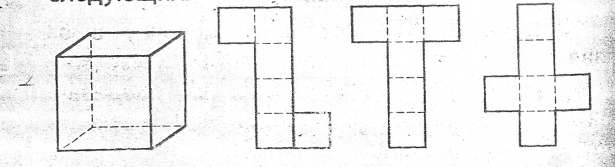

Ответ:

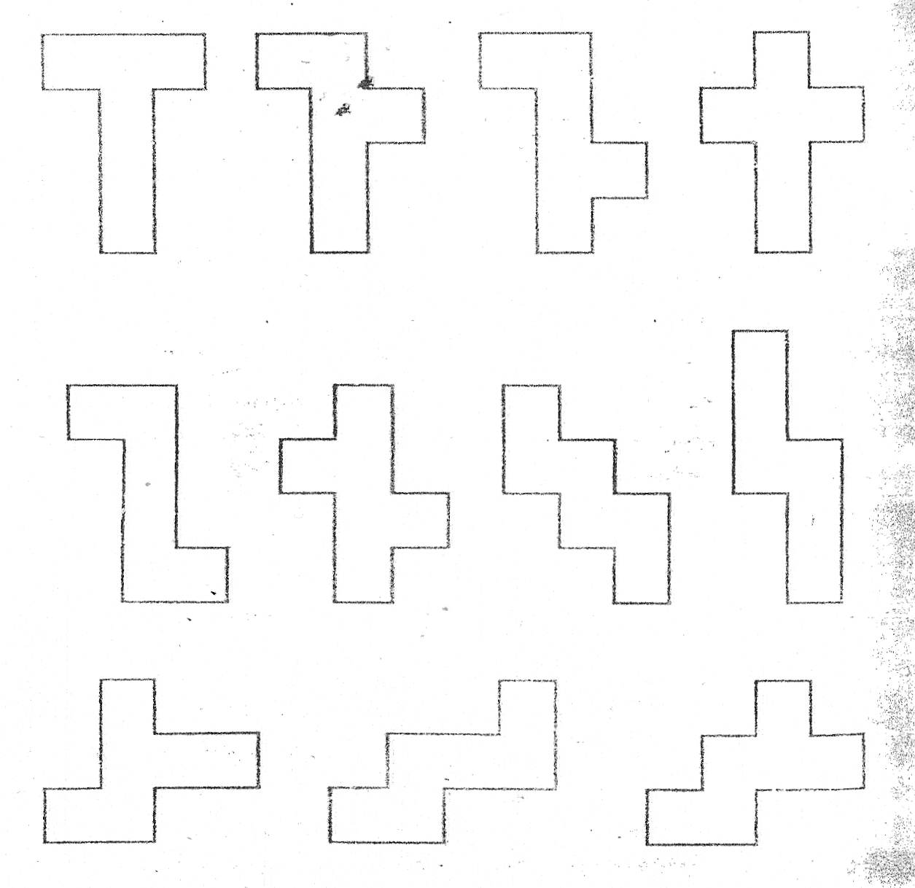
ОЦЕНОЧНЫЙ ЛИСТ К ВЫПОЛНЕНИЮ ЗАДАНИЙ
3 КЛАСС
№  задания | Тип  задания:  по способу решения | умения,  способы действий учащихся | критерии  оценки | количество баллов | общий балл
1. | метод фишек | Вычитывание текста задачи | правильный ответ | 10 | 10
1. | метод фишек | Линейное упорядочивание элементов множеств | правильный ответ | 10 | 10
2. | метод решения с конца | Вычитывание текста задачи | правильный ответ | 10 | 10
2. | метод решения с конца | Применение метода решения задач данного типа: «Пусть задача решена…» | правильный ответ | 10 | 10
2. | метод решения с конца | Проверка правильности предположений | правильный ответ | 10 | 10
3. | табличный метод | Вычитывание текста задачи | правильный ответ | 10 | 10
3. | табличный метод | Определение логических связей между множествами и их элементами с помощью таблицы | правильный ответ | 10 | 10
3. | табличный метод | Проверка правильности предположений | правильный ответ | 10 | 10
4. | установление логических связей | Определение логической связи | правильный ответ | 10 | 10
5. | задача с геометрическим содержанием | Владение пространственным воображением | правильный ответ | 1х10 | 10
Общий балл |  |  |  |  | 50

ОЛИМПИАДНЫЕ ЗАДАНИЯ ПО МАТЕМАТИКЕ
4 КЛАСС

Задание № 1 (10 баллов)
метод фишек
На день рождения к Андрею пришли Вася, Глеб, Даша, Митя, Петя, Соня и Тимур. Подскажите, как рассадить ребят за круглый стол, чтобы в именах любых 2-х соседей встречались одинаковые буквы?
Ответ: Андрей – Даша – Вася – Соня – Митя – Тимур – Петя – Глеб

Задание № 2 (10 баллов)
метод решения с конца (сведение сложной задачи к простой)
Договорился мужик с чертом, что будет он в ладоши хлопать, а деньги у него после каждого хлопка будут удваиваться. И попросил-то черт всего отдавать ему по 24 рубля после каждого удвоения денег. Хлопнул мужик в ладоши, деньги удвоились. Отдал 24 руб. Хлопнул второй раз, опять удвоились. Отдал 24 руб. Хлопнул в третий раз, деньги опять удвоились, но только стало их ровно 24! Сколько же у мужика было денег сначала?
Ответ: мужик имел 21 рубль.

Задание № 3. (10 баллов)
табличный метод
В велогонках приняли участие пять школьников. После гонок пять болельщиков заявило: 1) Коля занял первое место, а Ваня – четвертое;
2) Сережа занял второе место, а Ваня – четвертое;
3) Сережа занял второе место, а Коля – третье;
4) Толя занял первое место, а Надя - второе;
5) Надя заняла третье место, а Толя – пятое.
Зная, что одно из показаний каждого болельщика верное, а другое – неверное, найди правильное распределение мест.
Ответ: Сережа занял 1 место, Надя – 2 место, Коля – 3 место, Ваня – 4 место, Толя – 5 место.

Задание № 4 (10 баллов)
логические закономерности
Какое число должно стоять вместо вопросительного знака?
25, 77, 1414, 1010, 22, ?
Ответ: 44, т.к. каждое следующее число получается из предыдущего, если сложить сумму его цифр и записать получившееся число дважды.

Задание № 5. (10 баллов)

В волшебной стране свои волшебные законы природы, один из которых гласит: «Ковер-самолет будет летать только тогда, когда он имеет прямоугольную форму». У Ивана-царевича был ковер-самолет размером 9x12. Как-то раз Змей Горыныч подкрался и отрезал от этого ковра маленький коврик размером 1х8. Иван-царевич очень расстроился и хотел было отрезать еще кусочек 1х4, чтобы получился прямоугольник 8х12, но Василиса Премудрая предложила поступить по-другому. Она разрезала ковер на три части, из которых волшебными нитками сшила квадратный ковер-самолет размером 10х10. Сможете ли вы догадаться, как Василиса Премудрая переделала испорченный ковер?

Ответ:
После того как Змей Горыныч испортил ковер-самолет, Иван-царевич мог отрезать от этого ковра кусочек размером 1х4 и превратить его в ковер размером 8х12. Это значит, что после ухода Змея Горыныча ковер выглядел так, как показано на рис 1. Василиса Премудрая разрезала его так, как показано на рис. 2, и сшила так, как показано на рис. 3.

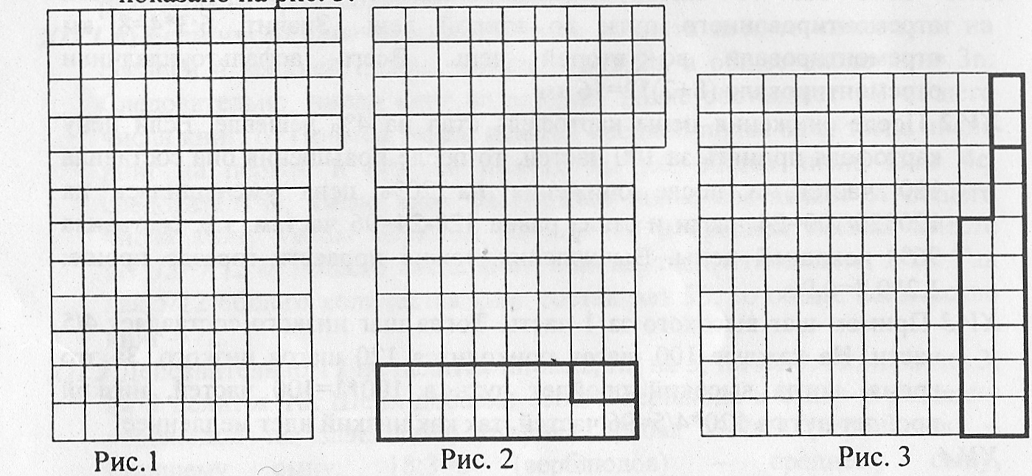

ОЦЕНОЧНЫЙ ЛИСТ К ВЫПОЛНЕНИЮ ЗАДАНИЙ
4 КЛАСС

№  задания | Тип  задания:  по способу решения | умения,  способы действий учащихся | критерии  оценки | количество баллов | общий балл
1. | метод фишек | Вычитывание текста задачи | правильное указание имени каждого ребенка | 1, 25х8 | 10
1. | метод фишек | Линейное упорядочивание элементов множеств | правильное указание имени каждого ребенка | 1, 25х8 | 10
2. | метод решения с конца | Вычитывание текста задачи | правильный ответ | 10 | 10
2. | метод решения с конца | Применение метода решения задач данного типа: «Пусть задача решена…» | правильный ответ | 10 | 10
2. | метод решения с конца | Проверка правильности предположений | правильный ответ | 10 | 10
3. | табличный метод | Вычитывание текста задачи | правильный ответ | 10 | 10
3. | табличный метод | Определение логических связей между множествами и их элементами с помощью таблицы | правильный ответ | 10 | 10
3. | табличный метод | Проверка правильности предположений | правильный ответ | 10 | 10
4. | установление логических связей | Определение логической связи | правильный ответ | 10 | 10
5. | задача с геометрическим содержанием | Владение пространственным воображением | правильный ответ | 10 | 10
5. | задача с геометрическим содержанием | Знание понятия «прямоугольник» и квадрата как его вида.  Знание понятия «площадь» фигуры. | правильный ответ | 10 | 10
5. | задача с геометрическим содержанием | Умение перекраивать площади фигур | правильный ответ | 10 | 10
Общий балл |  |  |  |  | 50

